SECRETARÍA DE EDUCACIÓN SUBSECRETARÍA DE EDUCACIÓN ESTATAL DIRECCIÓN DE EDUCACIÓN SUPERIOR

|  |  |  |
| --- | --- | --- |
|  | UNIVERSIDAD DEL SURESTE |  |
|  | CLAVE: 07PSU0075W |  |
|  |  |  |

 RVOE: PSU-65/2006 VIGENCIA: A PARTIR DEL CICLO ESCOLAR 2021-2024

TESIS

**"COMPARACION DE METODOS DE ENSEÑANZA Y COMO INFLUYE EN EL APRENDIZAJE”.**

PARA OBTENER EL TITULO PROFESIONAL DE:

LICENCIADO EN CIENCIAS DE LA EDUCACION

PRESENTADO POR: CYNTHIA DARINELI ASCENCIO LOPEZ.

ASESOR DE TESIS: ALMA ROSA ALVARADO.

COMITÁN DE DOMÍNGUEZ, CHIAPAS; ENERO DE

2024.

**Nombre del alumno: Cynthia Darineli Ascencio Lopez**

**Nombre del profesor: Alma Rosa Alvarado**

**Licenciatura: Ciencias de la Educación**

**Grado: 9° cuatrimestre**

**Materia: Taller De Elaboración De Tesis**

**Nombre del trabajo: Avance De Tesis**

Ocosingo Chiapas, a 27 de mayo de 2024.



COMITÁN DE DOMÍNGUEZ, CHIAPAS A 27 DE MAYO DE 2024.

**C. JIMENEZ MIRANDA PEDRO**

PRESENTE

Este documento recepcional acredita la presentación del Examen Profesional, emitido por Secretaría de Educación y en virtud de haber cumplido los requisitos metodológicos y científicos en la elaboración de tesis titulada: **"EFECTO DEL SENTIMIENTO DE SOLEDAD EN EL APROVECHAMIENTO ACADEMICO EN LAS ALUMNAS DE LA UNIVERSIDAD DEL SURESTE”.** Presentada para obtener la acreditación del examen profesional de la LICENCIATURA EN CIENCIAS DE LA EDUCACION, se autoriza su impresión en los términos señalados.

**ATENTAMENTE**

**MTRA. NAYELI MORALES GÓMEZ**

**DIRECTORA UDS CAMPUS COMITÁN**

**DEDICATORIA**

**ÍNDICE**

INTRODUCION 6

CAPITULO I. 7

PROBLEMATIZACIÓN 7

CAPITULO II. 21

MARCO TEÓRICO 21

BIBLIOGRAFÍA. 39

## **INTRODUCION**

## **CAPITULO I.**

## **PROBLEMATIZACIÓN**

* 1. **Planteamiento del problema.**

Actualmente está dando el servicio social en la escuela primaria rural Rosario Castellanos Figueroa municipio de Catazajá Chiapas, se apoya a dos maestras que dan clases, la maestra 1 de 32 años se encarga del grupo de 1, 2 y 3 grado de primaria, en este momento se le dificulta un poco porque hay alumnos que son muy inquietos, al momento de comenzar a dar clases hace pase de lista.

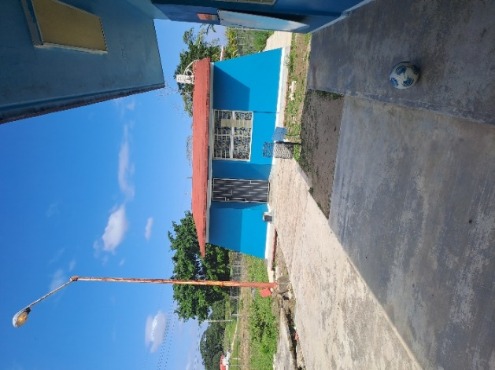Una vez terminando hace que los niños cuenten cuantos llegaron a clases y lo anota en el pizarrón la cantidad y ya les pregunta si esta correcto o no, después les da indicaciones a los alumnos de ciertos trabajos, mientras ella recibe las tareas que dejo, una vez que termino de calificar las tareas, le escribe en el pizarrón nada más a los alumnos de 2 y 3 grado.

A los de primero la actividad que les dejo es lo mismo de sus compañeros, tendrán que realizar lo que dejo la profesora en la pizarra, en su cuaderno realizarán un dibujo hacer de ese tema, presentemente la maestra trabaja más con las guías con todos sus alumnos, posteriormente que hayan terminado pasarán con oraciones o palabras cortas.

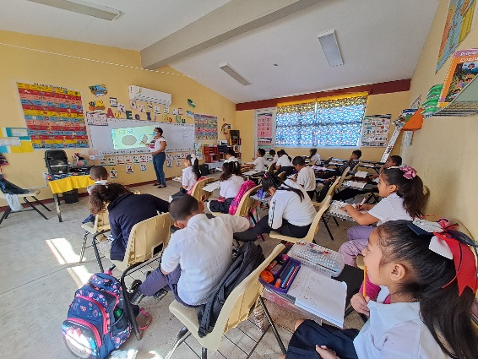El docente tiene una técnica de como trabajar con sus niños, en cada silla de los alumnos ella pone una hoja blanca forrada de papel conta trasparente, en donde los niños escriben con su plumón.

También trabaja con el unicolor donde el rojo marca la letra mayúscula y el azul marca las letras minúsculas para que ellos vallan identificando. Por último, la maestra da un repaso con las vocales, los números, silabas y abecedarios.

Finalmente, la profesora 2 que da clases al grupo de 4, 5 y 6 grado, trabaja de manera muy diferente que la otra maestra, se ha notado que al momento de impartir su clase es un poco aburrida, los niños cada rato quieren estar afuera, hay alumnos que no saben escribir ni leer, y como el docente no les pone tanta importancia a sus niños si aprende o no, aparte como tiene un hijo de 3 años no les pone tanta importancia a los estudiantes.

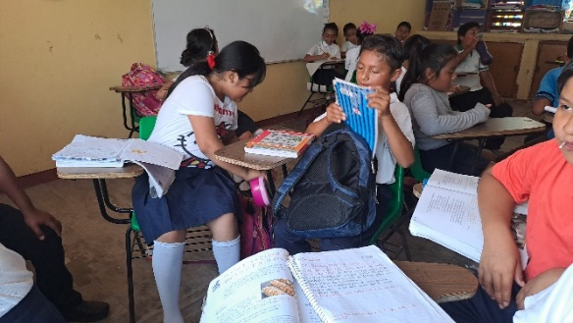

Por lo cual no les presta tanta atención a sus alumnos, los niños no quieren trabajar. La profesora no los saca a educación física, los chicos me comentan que la otra maestra era mejor y que no se aburrían con ella, y que la maestra que tienen ahora es más diferente.

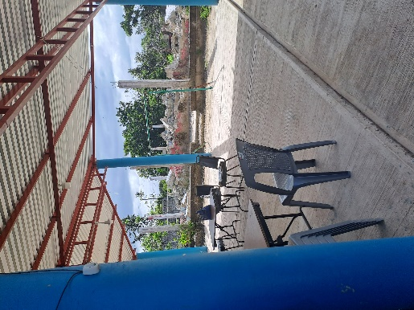

Se espera que los resultados de esta investigación permitan comprender mejor la relación entre los métodos de enseñanza y el aprendizaje en la escuela primaria "Rosario Castellano Figueroa".

Esta información será fundamental para diseñar e implementar estrategias de mejora que promuevan el uso de métodos de enseñanza más innovadores, efectivos y centrados en el estudiante, contribuyendo así a mejorar el rendimiento académico de todos los estudiantes.

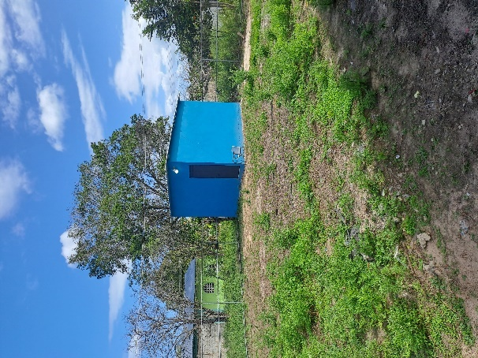

* + 1. **Preguntas de investigación.**

1. ¿Cuál es el método de enseñanza que utiliza cada maestra?
2. ¿Por qué los niños se distraen fácilmente con la maestra?
3. ¿Qué factores influyen en la metodología de enseñanza de cada maestra?
4. ¿Por qué los niños no tienen ese interés en aprender dentro de clases?
5. ¿Qué estrategias utiliza las maestras para motivar a los alumnos?
6. ¿Cuáles son los motivos por el cual los alumnos no realizan sus actividades?
7. ¿Tu rees que las clases son aburridas y por eso los alumnos no le ponen tanto interés en aprender?
8. ¿crees que el aprendizaje y enseñanza van de la mano?
9. ¿El aprendizaje puede establecer si el estudiante ha conseguido cumplir con

su objetivo educativo?

1. ¿Qué factores individuales (motivación, estilo de aprendizaje, conocimiento previo) influyen en la elección y uso de estrategias de aprendizaje por parte de los estudiantes?

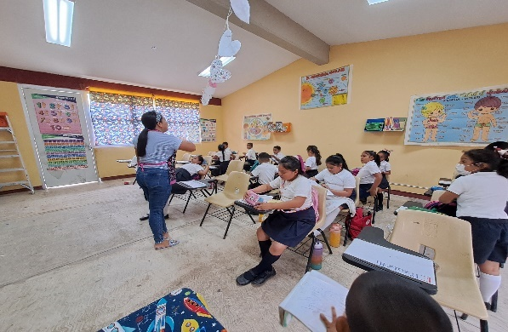

* 1. **Justificación**

Es un tema muy interesante, por lo cual se tomó la dicha de investigar y analizar las comparaciones entre las dos maestras de primaria, su manera de trabajar de cada una es muy diferente. Es de suma validez e importante investigar a profundidad y conocer con mayor precisión la influencia de los niveles de los alumnos, en el aprendizaje y rendimiento académico de todos los alumnos de prima.

Por lo cual, es un tema importante en la actualidad que involucra a estudiantes y padres, quienes en su mayoría son afectados por la falta de aprendizaje o ya sea por otras cuestiones económicas o sociales que pueden afectar a los alumnos.

El aprendizaje académico se puede decir que es importante porque permite establecer en qué medida los estudiantes han logrado cumplir con sus objetivos educacionales.

Esta investigación sirve para mejorar la formación académica, conocer y verificar los factores por el cual los alumnos tienen un bajo rendimiento académico y así poder llegar a solucionar los problemas por el cual se ven afectados cada uno de ellos, de esta manera podemos apoyarlos y proponer como docentes en proceso de perfeccionamiento, prácticas que sirvan para mejorar el sistema educativo.

Por otra parte, el interés en este tema es proporcionar información precisa y útil a las demás personas, aprender más sobre los diferentes métodos de enseñanza, que pueden llevar a cabo una mayor afectación en el aprendizaje, de tal forma apoyar con herramientas de búsquedas que son útiles, donde encontrar información importante y que les pueda servir.

También es comprender el proceso de aprendizaje al estudiar cómo los estudiantes aprenden bajo diferentes métodos de enseñanza permite comprender mejor los mecanismos cognitivos y psicológicos involucrados en el proceso de adquisición de conocimiento.

Al igual mejorar la práctica docente, en donde los resultados de la investigación sobre métodos de enseñanza pueden ser utilizados por los docentes para mejorar su práctica y seleccionar las estrategias más efectivas para sus estudiantes.

Es promover el aprendizaje efectivo, al identificar los métodos de enseñanza más adecuados para diferentes contextos y grupos de estudiantes, se puede contribuir a promover un aprendizaje más efectivo y significativo para todos.

Como ultimo esta investigación es saber más sobre los métodos de enseñanza y su influencia en el aprendizaje es un área de estudio crucial para comprender cómo los estudiantes aprenden mejor y para desarrollar intervenciones educativas que promuevan el éxito de todos los estudiantes.

Al comprender los efectos de diferentes métodos de enseñanza, los docentes y responsables políticos pueden tomar decisiones informadas para mejorar la calidad de la educación y maximizar el potencial de aprendizaje de todos los estudiantes.

* 1. **Hipótesis.**

Mas que nada los métodos de enseñanza influyen mucho por lo cual son herramientas que seba desarrollando durante el aprendizaje, el objetivo es que el alumno cumpla con sus actividades, conforme a esto los métodos son una prioridad en la enseñanza y aprendizaje.

Posteriormente las estrategias de aprendizaje son herramientas que el docente implementa, a través de eso va desarrollando habilidades de aprendizaje con el objetivo de que los alumnos logren el aprendizaje obtenido.

Por lo particular los métodos de enseñanza para algunos no son tan favorables, en algunos sí, pero cada docente puede elegir que método les va mejor y que métodos no.

Mas que nada la enseñanza son el factor común por el cual el docente da una información, ya sea a los alumnos o grupos de personas, asimismo puede impartir métodos, estrategias y actividades entre otras cosas más, en el aprendizaje son procesos por el cual una persona obtiene conocimientos, habilidades, esto a través de las enseñanzas ya obtenida.

En la enseñanza aprendizaje van de la mano más que nada ambas están relacionadas está dependen uno del otro, y así pueda adquirir los conocimientos favorables y podamos tener resultados concretos de manera que el alumno tenga un mejor aprendizaje.

Su objetivo es obtener mejores resultados, en la calidad de la educación y en el bajo rendimiento académico que tienen las escuelas, con el fin de tener un buen propósito con la metodología de aprendizaje, con esto se enfoca más que nada en las técnicas y estrategias que permite que el alumno obtenga mejor conocimiento y habilidades.

Un enfoque centrado en el estudiante reconoce que el aprendizaje es un proceso activo y constructivo en el que los estudiantes son los protagonistas. Los métodos de enseñanza que se basan en este enfoque buscan promover la autonomía, la responsabilidad y la participación de los estudiantes en su propio aprendizaje.

De tal manera es importante los métodos de enseñanza juega un papel fundamental en el proceso de aprendizaje, ya que determinan en gran medida la forma en que los estudiantes adquieren conocimientos, desarrollan habilidades y construyen su comprensión del mundo. La elección de un método de enseñanza adecuado debe basarse en las características de los estudiantes, las metas de aprendizaje y el contexto educativo.

Es importante adaptar el método de enseñanza a las necesidades individuales de los estudiantes, considerando sus estilos de aprendizaje, sus intereses y su ritmo de aprendizaje.

También que los docentes se mantengan actualizados sobre las últimas investigaciones en el campo de la educación y que estén constantemente buscando mejorar sus métodos de enseñanza.

Así mismo los estudiantes aprenden de diferentes maneras y a ritmos distintos. La implementación de una variedad de métodos de enseñanza permite atender a las necesidades y preferencias individuales de cada estudiante, maximizando la comprensión y el aprendizaje.

Es importante destacar que la efectividad de un método de enseñanza depende de diversos factores, como la edad y madurez de los estudiantes, las características del contenido educativo, el contexto educativo y las habilidades y experiencia del docente.

* 1. **Objetivos.**
     1. **Objetivo general**
* Saber cómo influye los métodos de enseñanza en el aprendizaje.

**1.4.2. Objetivos específicos.**

* Identificar que estrategias de aprendizaje se aplica para que los alumnos aprendan.
* Determinar que métodos de enseñanza da mejor resultado en el aprendizaje.
* Definir cuál es la relación entre la enseñanza y el aprendizaje.
* Saber cómo se obtiene el aprendizaje después de la enseñanza.
* Analizar cómo se obtiene el aprendizaje después de la enseñanza.

## **CAPITULO II.**

## **MARCO TEÓRICO**

**2.1 Definición de método de enseñanza**

“Los métodos de enseñanza son los componentes más dinámicos del proceso de enseñanza aprendizaje, pues están basados en las acciones de los profesores y estudiantes. Algunos autores separan los métodos de enseñanza de los métodos de aprendizaje, cuando en realidad están íntimamente relacionados y forman una unidad dialéctica. Al aplicar un método de enseñanza hay que tener presente las operaciones lógicas que predominan en cada etapa del proceso de aprendizaje y priorizar las que facilitan la actividad independiente y creadora de los estudiantes. Estos métodos son muy variados, pues existen diversos criterios de clasificación”.

Los métodos de enseñanza es uno de los mecanismos más emprendedores del proceso de enseñanza aprendizaje, esto se basa a los trabajos de los maestros y estudiantes. Los autores apartan las técnicas de los métodos de aprendizaje, en cuanto al entorno esta relacionados que forman un mecanismo lógico. Al emplear un método de aprendizaje es tener presente las operaciones lógicas que influyen en cada periodo del proceso de aprendizaje y prevalecer las que proporcionan actividades independiente y productora en los alumnos.

“Es importante plantear que una metodología didáctica supone una manera concreta de enseñar, método supone un camino y una herramienta concreta que utilizamos para transmitir los contenidos, procedimientos y principios al estudiantado y que se cumplan los objetivos de aprendizaje propuestos por el profesor. Pero ¿qué hay detrás de la elección de una metodología didáctica? (Hernández, P, 1997).

Es un elemento esencial del proceso de formación, porque constituye la manera, la forma cómo se lleva a cabo la formación. La finalidad principal del escogimiento de una metodología adecuada que los estudiantes aprendan. **[1]**

La manera de plantera una metodología didáctica que concrete la enseñanza de métodos donde cambia las herramientas que se utilicen en los contenidos, procedimientos, principios, que cumpla con los objetivos del aprendizaje que será propuesto por el profesor.

**2. 2 Métodos de enseñanza UDLA.**

Universidad de Las Américas reconoce tres métodos de enseñanza que se aplican para el desarrollo de sus procesos formativos:

Método tradicional o de control docente. A través de este método el docente entrega a los estudiantes diversos saberes conceptuales, procedimentales y actitudinales. Para ello, utiliza clases expositivas y demostraciones, complementadas por libros de texto.

Método facilitador de la comprensión o de control del docente y el estudiante. A través de este método el docente ayuda a los estudiantes a construir un significado que les permita comprender las ideas y procesos claves; los guía en discusiones en torno a problemas complejos, textos, casos, proyectos o situaciones generando instancias para el cuestionamiento, el establecimiento de pruebas y la reflexión sobre procesos.

Método de revisión del desempeño o de control del estudiante. A través de este método el docente evalúa el trabajo autónomo de los estudiantes mediante la demostración o simulación de saberes profesionales vinculados al mundo laboral.

Para ello, el docente comunica a los estudiantes los resultados de aprendizaje relacionados con el desempeño que evaluará y supervisa, a través de instancias de retroalimentación, el desarrollo de las habilidades en el contexto de oportunidades de aprendizaje.

Un claro ejemplo de este método se observa en las asignaturas prácticas, pues en ellas se aplican estrategias vinculadas con el aprendizaje en servicio o de intervención comunitaria.  **[2]**

Son métodos que ayuda a los alumnos a desarrollar sus capacidades donde el docente implementa estrategias que son un gran apoyo para los estudiantes, que va fortaleciendo y adquiriendo conocimientos sobre su avance en el aprendizaje.

**2.3 Métodos, procedimiento, técnicas y estrategias de aprendizaje.**

El método de aprendizaje se concreta a través de técnicas metodológicas, en función de las habilidades que se quieren desarrollar al aplicarlo a un contenido determinado, de las características del estudiante, de su nivel de desarrollo psicológico, de los contenidos del área de que se trate, de la posible mediación del profesor, etc.

Así, podemos decir, que técnica metodológica es la forma concreta de recorrer cada estudiante el camino elegido, en función de sus características, de los contenidos, de la mediación del profesor, etc. La técnica metodológica es elegida por el profesor en función de la realidad de los estudiantes y de los fines que persigue.

Hay que diferenciar entre métodos de enseñanza y métodos de aprendizaje. Los primeros son acciones realizadas por el profesor y están orientadas al aprendizaje de contenidos por parte del estudiante; los métodos de aprendizaje los aplican los estudiantes y se orientan al desarrollo de las capacidades-destrezas, valores-actitudes, pudiendo utilizar para conseguirlo, cualquier contenido.

En conclusión, el método pedagógico es la manera concreta de organizar la relación entre los tres polos: estudiante, profesor y contenidos.

La metodología es la aplicación práctica de un método. Se puede priorizar uno u otro de los tres elementos del triángulo interactivo, pero la intervención del conjunto de los tres es quien determina la metodología utilizada en la actuación pedagógica de un profesor. **[3]**

El método de enseñanza – aprendizaje son dos factores muy comunes en donde se desarrollan los aprendizajes obtenidos, estos primeros son quien realiza los profesores.

**2.4 La didáctica en el proceso de enseñanza-aprendizaje.**

La didáctica general permite una comprensión integral de los recursos pedagógicos fundamentales en el proceso de planificación de la enseñanza y del aprendizaje, y la didáctica especial puntualiza en la creación de estrategias específicas para optimizar este proceso.

Es el campo de la especialización didáctica donde se delimita el nivel educativo al que tiene que responder, con diferentes recursos didácticos, para garantizar un adecuado proceso tanto en la enseñanza como en el aprendizaje.

Una de las primeras consideraciones que debe tener un docente en los procesos de planificación didáctica es contar con el conocimiento de los cambios que se producen en los estudiantes según sus edades. Esto con el fin de enfocar, dirigir y dinamizar los procesos de enseñanza y aprendizaje, para alcanzar un mayor aprovechamiento durante una sesión de trabajo en el salón de clases. **[4]**

la didáctica general y la didáctica especial son disciplinas indispensables para la formación de docentes competentes y comprometidos con el éxito de todos los estudiantes.

**2.5 El método en el proceso de enseñanza-aprendizaje**

El proceso de enseñanza-aprendizaje, objeto de estudio de la Didáctica como ciencia, está conformado por categorías entre las cuales se manifiestan estrechos vínculos (García et al., 2007).

Dentro de ellas, el objetivo posee un carácter rector al encausar el proceso hacia la meta establecida; éste determina la lógica del proceso, interrelacionándose con el resto de las categorías, pero, independientemente de ello, debe señalarse que se vincula directamente con el contenido y con el método (García et al., 2007).

La profundización realizada en el objeto de estudio de la didáctica (Zilberstein, 2006) como proceso de enseñanza-aprendizaje, al asumir que las categorías enseñanza y aprendizaje se presuponen, que presentan nexos indisolubles, conlleva a denominar las categorías de dicho proceso como de enseñanza-aprendizaje.

Por ello se considera más apropiado, por ejemplo, referirse al método que selecciona el docente como vía para el aprendizaje de los alumnos como “método de enseñanza-aprendizaje”; de igual forma sucede con el resto de las categorías.**[5]**

El proceso de enseñanza-aprendizaje, objeto de estudio de la Didáctica como ciencia, es un sistema complejo en el que diversos elementos interactúan de manera dinámica y sinérgica.

Entre estos elementos, los objetivos, los contenidos y los métodos ocupan un lugar central, ya que determinan la dirección, la naturaleza y la forma en que se desarrolla el proceso.

**2.6 aprendizaje y enseñanza estratégicos.**

Ser estratégico es una condición inherente al éxito, pues de alguna manera garantiza alcanzarlo al enfocar todas las acciones y decisiones hacia una meta previamente establecida. La persona estratégica, por tanto, tiene un fin en mente que es claro, evaluable y coherente con su área de desempeño.

Los entrenadores de fútbol, los grandes inversionistas en la bolsa, los mejores vendedores, ingenieros, médicos y muchos más profesionales cuentan con un repertorio de estrategias que les son familiares, de las que conocen su fundamento y que saben aplicar en el momento preciso de acuerdo con lo que se proponen.

Los educadores no deberían de ser la excepción respecto al uso y enseñanza de estrategias, pues aprender es un proceso muy complejo que requiere de acciones concretas, específicas y muy bien planificadas, en un principio por el profesor, pero en función de que el estudiante alcance la autonomía y aprenda a aprender.

Lo imprescindible para un educador es el conocimiento pleno de cómo aprende el ser humano, y gracias a la neurociencia hoy se cuenta con mucha información que facilita el proceso de aprendizaje-enseñanza (y nótese que aprendizaje se antepone a la enseñanza, porque debe ser el centro del proceso educativo, dándole relevancia a lo que el estudiante debe lograr con la facilitación del profesor).

Por otro lado, a partir del conocimiento de cómo se aprende, todo educador debería de contar con un bagaje de estrategias que le permitan abordar los diferentes momentos del aprendizaje y enseñar al estudiante estas mismas para que pueda interiorizarlas y utilizarlas de acuerdo con la tarea a la que se enfrente y a los objetivos que se plantea. **[6]**

El conocimiento del cerebro y los procesos de aprendizaje proporcionado por la neurociencia es una herramienta invaluable para los educadores. Al comprender cómo aprende el ser humano, los educadores pueden diseñar experiencias de aprendizaje más efectivas que promuevan el desarrollo integral de los estudiantes**.**

**2.7 La evaluación auténtica y nuevas estrategias de evaluación.**

La evaluación implica una valoración integral e integrada de la variedad y la riqueza de aprendizajes propuestos por la enseñanza. Reducirla a pruebas de conocimientos acaba desvalorizando o simplemente eliminando aquellos propósitos. Aun desde lo cognitivo, estas formas clásicas de evaluación.

muchas veces sólo provocan la recordación de datos o las respuestas esperadas por el profesor. En este sentido, es importante remarcar que, utilizadas en forma regular y constante, los alumnos acaban aprendiendo según la forma en que, luego, suelen ser evaluados, alimentando las rutinas o la búsqueda de "sacar ventaja" de lo ya conocido y esperado.

Ello deforma el valor que la evaluación podría tener para la mejora de la educación y la formación de los estudiantes. Mirando más allá de las escuelas, en el cambiante y complejo mundo contemporáneo (y también en el mundo del trabajo) se tiende hoy a valorar otros atributos, como la capacidad para resolver problemas y formular un plan de acciones, la responsabilidad, la autoestima, la honestidad, la iniciativa y la capacidad para enfrentar los cambios, el respeto a la diversidad, y la capacidad para trabajar con otros, entre otras disposiciones relevantes.

Muchas veces estas disposiciones grupales y personales son formuladas como intenciones educativas en las escuelas y universidades. Pero, luego, no son efectivamente consideradas al evaluar. Partiendo de estos problemas, se ha originado un movimiento dirigido a reformular la evaluación educativa, conocido como la evaluación auténtica, a través de dos grandes estrategias:

* Utilizar otras herramientas e instrumentos de evaluación que, en general, o no son usados o son relegados a un segundo plano.
* Acercar la evaluación al proceso de enseñanza y no sólo a un momento de cierre final. Este movimiento sostiene la necesidad de la evaluación auténtica, definida como las formas de trabajo que reflejen las situaciones de la vida real, desafiando a los estudiantes a poner a prueba aquello que han aprendido. **[7]**

la evaluación educativa debe ser un proceso integral que valore la diversidad de aprendizajes propuestos por la enseñanza. Reducirla a pruebas de conocimiento limita su alcance y su capacidad para proporcionar información valiosa sobre el aprendizaje de los estudiantes.

**2.8 Estrategias de enseñanza-aprendizaje y su importancia en el entorno educativo.**

**Procesos de enseñanza – aprendizaje.**

Se pude decir que alrededor del proceso enseñanza – aprendizaje gira el propósito mismo de ser de la escuela, en el confluyen objetivos de aprendizaje, contenidos, estrategias de aprendizaje y de enseñanza, formas de evaluación, procesos de tutoría, se precisa del conocimiento de los estilos de aprendizaje, de enseñanza y motivación, se concreta la innovación didáctica y la creatividad, en fin es un proceso multifactorial complejo, por lo mismo son también múltiples la definiciones que sobredicho proceso se han construido.

Al respecto Contreras (citado por Meneses Benito, 2007) define el proceso enseñanza aprendizaje como un fenómeno simultaneo que se vive y se crea desde dentro, esto es, procesos de interacción e intercambio regidos por determinadas intenciones (....), en principio destinadas a hace posible el aprendizaje, y a la vez, es un proceso determinado desde fuera, en cuanto que forma parte de la estructura de 15 las instituciones sociales entre las cuales desempeña funciones que se explican no desde las intenciones y actuaciones individuales, sino desde el papel que juega en la estructura social, sus necesidades e intereses, quedando así planteado el proceso enseñanza aprendizaje como un sistema de comunicación intencional que se producción en un marco institucional y en el que se generan estrategias encaminadas a provocar el aprendizaje.

Por otra parte, Héctor Ortiz (2009) define al proceso enseñanza –aprendizaje como el movimiento de la actividad cognoscitiva de los alumnos bajo la dirección del maestro, hacia el dominio de los conocimientos, las habilidades, los hábitos y la formación de una concepción científica del mundo.

Se considera que en este proceso existe una relación dialéctica entre profesor y estudiante, los cuales se diferencian por sus funciones; el profesor debe estimular, dirigir y controlar el aprendizaje de manera tal que el alumno sea participante activo, consciente en dicho proceso, o sea, "enseñar" y la actividad del alumno es "aprender". **[8]**

El proceso enseñanza-aprendizaje es el corazón de la función educativa. Comprender este proceso en toda su complejidad es fundamental para diseñar experiencias de aprendizaje efectivas que promuevan el éxito de todos los estudiantes.

**2.9 Diseño de la investigación de APILE.**

La primera de las investigaciones que presentamos se centró en el aprendizaje inicial de la lengua escrita entendiendo que, de manera formal, tiene lugar entre el último año de Educación Infantil y el primer año de Educación Primaria. Una serie de centros de varias zonas geográficas de España permitieron a los investigadores acceder a sus aulas para poder desarrollar su labor durante dos cursos académicos, en los que un conjunto de grupos-aula fueron seguidos desde que iniciaban su último año de Educación Infantil (curso 2007/2008) hasta finalizar el primer curso de Educación Primaria (curso 2008/2009).

Partiendo de la hipótesis de que en distintas aulas se darían prácticas docentes diferenciadas para enseñar a leer y escribir, y también de que los distintos alumnos mostrarían diferencias individuales en cuanto a sus conocimientos previos sobre la lengua escrita, el proyecto APILE tuvo como objetivo comprender la influencia relativa de ambos factores en el aprendizaje inicial de la lengua escrita.

Para ello, se realizó un cuestionario masivo con el fin de detectar las distintas prácticas docentes que se llevan a cabo en las escuelas para enseñar a leer y escribir, se realizaron dos evaluaciones de los conocimientos de los niños y se registraron numerosas observaciones de aula, de acuerdo con una secuencia de trabajo que se organizó en dos grandes fases:

La primera fase consistió en la aplicación de un cuestionario masivo a 2250 docentes del último curso de Educación Infantil-5años (en adelante EI-5) y de 1º de Educación Primaria (en adelante 1ºEP), que tuvo como objetivo caracterizar los distintos perfiles de práctica docente que suponíamos coexistían en el sistema educativo español para enseñar a leer y escribir.

Los instrumentos utilizados para obtener datos sobre prácticas docentes en el marco de este proyecto fueron un cuestionario masivo de autodeclaración y entrevistas semiestructuradas.

La segunda fase conllevó el acceso de los investigadores a 39 aulas de EI-5 durante el curso 2007/2008 y al seguimiento de un subconjunto de dichos grupos al pasar a 1º EP en el curso 2008/2009, en el que se mantuvo una muestra de 32 aulas y 213 niños.

El acceso de los investigadores a las aulas significó explorar las características de las prácticas que llevaban a cabo los docentes de estos cursos, observar los procesos de enseñanza y aprendizaje en el contexto de aula y también poder evaluar los conocimientos de los niños al inicio de EI-5 y al finalizar 1º EP. Como instrumentos se utilizaron protocolos de observación de la actividad de aula, que se concretaron en dos tipos de registros: las tablas de tareas y las tablas de interacciones. Los datos sobre conocimientos infantiles se obtuvieron en el proyecto APILE mediante pruebas estructuradas y observaciones de aula. **[9]**

La investigación sobre el aprendizaje inicial de la lengua escrita en España ha contribuido a mejorar la comprensión de este proceso y ha proporcionado herramientas valiosas para mejorar la práctica docente. Se espera que los resultados del estudio continúen teniendo un impacto positivo en la educación de los niños en España.

## **BIBLIOGRAFÍA.**

Washington Narváez Campana, 25/01/2020, página 13.

Guía de métodos y estrategias de enseñanza y aprendizaje unidad de gestión curricular UDLA, Camila Muñoz Parietti Edición, marzo 2015, Pagina 13.

Metodología. Estrategias y técnicas metodológicas © Marino Latorre Ariño y Carlos Javier Seco del Pozo. (Recopilación y confección por los autores) 2013. (Página 13).

El papel de la didáctica en los procesos de enseñanza y aprendizaje universitarios, Dr. Wilmer Casasola Rivera, Instituto Tecnológico de Costa Rica, 27 de abril, 2020. Página 40.

El método de enseñanza-aprendizaje de trabajo independiente en la clase encuentro: recomendaciones didácticas, Rafael Carlos Hernández infante universidad regional autónoma de los andes (UNIANDES), 06 de enero de 2016. Página 217.

Estrategias de aprendizaje- enseñanza desde el enfoque del (PPI), Ruth Noemi Núñez de Hoffens 2019. Página 1.

Archibald y Newman, 1988; Sheppard, 1989; Wiggins, 1989). Hargreaves, Earl y Ryan (2000, pág. 208).

Estrategias de enseñanza aprendizaje y su importancia en el entorno educativo, Alejandra Méndez Zúñiga Enrique Ortega Rocha, noviembre de 2014. (Página 14 y 15).

Prieto, T. L., Fradejas, M. D. A. C., & Rodríguez, S. S. (2015). Factores que influyen en el aprendizaje de la comprensión lectora y de la composición escrita: tres estudios realizados en aulas de Educación Infantil y Educación Primaria. *Investigaciones sobre lectura*, (3), 67-82. (Página70y71).

1. **Washington Narváez Campana, 25/01/2020, página 13**
2. **Guía de métodos y estrategias de enseñanza y aprendizaje unidad de gestión marzo 2015.** 
3. **. Estrategias y técnicas metodológicas, Carlos Javier Seco del Pozo 2013. Página 13).**
4. **El papel de la didáctica en los procesos de enseñanza y aprendizaje universitarios, Dr. Wilmer Casasola Rivera, 27 de abril, 2020. Página 40.** 
5. **El método de enseñanza-aprendizaje de trabajo independiente en la clase encuentro, Rafael Carlos Hernández infante, 06 de enero de 2016. Página 217.**
6. **Estrategias de aprendizaje- enseñanza desde el enfoque del (PPI) 2019. Página 1.** 
7. **Archibald y Newman, 1988, Hargreaves, Earl y Ryan (2000, pág. 208)**
8. **Estrategias de enseñanza aprendizaje y su importancia en el entorno educativo, Alejandra Méndez Zúñiga, noviembre de 2014. (Página 14 y 15).**
9. **Factores que influyen en el aprendizaje de la comprensión lectora y de la composición escrita pagina 70 y 71.** 